Úřad práce České republiky  
krajská pobočka v Brně

**Měsíční statistická zpráva  
*říjen 2014***

**Zpracovali:** *Mgr. Petr Jirásek*

*RNDr. Eva Toušková*

[*http://portal.mpsv.cz/upcr/kp/jhm/statistiky*](http://portal.mpsv.cz/upcr/kp/jhm/statistiky)

Informace o nezaměstnanosti v Jihomoravském kraji

**ke 31.10.2014**

*V tomto měsíci celkový počet uchazečů o zaměstnání oproti minulému měsíci klesl o 1,6 % na 62 547, počet hlášených volných pracovních míst klesl o 2,7 % na 4 850 a podíl nezaměstnaných osob klesl na 7,7%.*

Ke 31.10.2014 evidoval *Úřad práce ČR (ÚP ČR), Krajská pobočka v Brně* celkem *62 547* uchazečů o zaměstnání. Jejich počet byl o 1 028 nižší než na konci předchozího měsíce, ve srovnání se stejným obdobím minulého roku je nižší o 2 778 osob. Z tohoto počtu bylo   
60 578 dosažitelných uchazečů o zaměstnání ve věku 15-64 let. Bylo to o 1 261 méně než na konci předchozího měsíce. Ve srovnání se stejným obdobím minulého roku byl jejich počet nižší o 2 986.

Tento vývoj svědčí o postupném oživování pracovního trhu. Významnou roli ovšem také hraje intenzivní umisťování uchazečů v rámci aktivní politiky zaměstnanosti Úřadu práce. Také absolventi škol se na trhu práce uplatňují lépe, a to i díky projektu „Odborné praxe pro mladé do 30 let“. Jejich aktuální podíl na celkovém počtu uchazečů (6,8%) je oproti loňskému roku o 1,3 p.b nižší. Ve srovnání s  ČR (6,1%) jde však stále o hodnotu nadprůměrnou. Ke 31.10.2014 bylo v kraji evidováno 4 223 absolventů škol. Nejčastěji se jedná o absolventy ekonomických oborů, kterých je mezi vysokoškoláky přes 30% a mezi středoškoláky s maturitou 23%.

V průběhu měsíce bylo nově zaevidováno 5 563 osob. Ve srovnání s minulým měsícem to bylo o 2 291 osob méně a v porovnání se stejným obdobím předchozího roku více  
o 413 osob.

Z evidence během měsíce odešlo celkem 6 591 uchazečů (ukončená evidence, vyřazení uchazeči). Bylo to o 2 116 osob méně než v předchozím měsíci a o 1 039 osob více než ve stejném měsíci minulého roku. Do zaměstnání z nich ve sledovaném měsíci nastoupilo   
4 438, tj. o 1 266 méně než v předchozím měsíci, avšak o 1 929 více než ve stejném měsíci minulého roku. Značnou měrou se na tomto nárůstu podílí aktivní politika zaměstnanosti realizovaná úřadem práce, 1 200 uchazečů o zaměstnání bylo umístěno prostřednictvím úřadu práce, tj. sice o 70 méně než v předchozím měsíci, ale o 899 více než ve stejném období minulého roku, 2 108 uchazečů bylo vyřazeno bez umístění.

Meziměsíční pokles počtu nezaměstnaných byl zaznamenán vyjma okresu Znojmo ve všech okresech kraje, nejvýznamnější v okrese Vyškov (-3,2%) a Blansko (-2,8%).

Ke konci měsíce bylo evidováno na ÚP ČR, Krajské pobočce v Brně, 32 570 žen. Jejich podíl na celkovém počtu uchazečů činil 52,1 %. V evidenci bylo 7 588 osob se zdravotním postižením, což představovalo 12,1 % z celkového počtu nezaměstnaných.

Podporu v nezaměstnanosti pobíralo 11 243 uchazečů o zaměstnání, tj. 18% všech uchazečů vedených v evidenci.

Podíl nezaměstnaných osob, tj. počet dosažitelných uchazečů o zaměstnání ve věku 15 -64 let k obyvatelstvu stejného věku, klesl ke 31.10.2014 na 7,7 %.

Podíl nezaměstnaných stejný nebo vyšší než krajský průměr vykázaly 3 okresy, nejvyšší byl tradičně v okresech Hodonín (9,2 %) a Znojmo (9,1%), krajské město (okres Brno-město) pak dosahuje hodnoty 8,8%, t,j. o 1,1 p.b. vyšší než celokrajský průměr. Nejnižší podíl nezaměstnaných byl zaznamenán v okresech Vyškov (5,5%), Brno-venkov (6,2%) a Blansko (6,3%).

Podíl nezaměstnaných žen se snížil o 0,2 p.b na 8,1 %, podíl nezaměstnaných mužů se snížil také o 0,2 p.b na 7,3 %.

Kraj evidoval ke 31.10.2014 celkem 4 850 volných pracovních míst. Jejich počet byl o 134 nižší než v předchozím měsíci a o 1 949 vyšší než ve stejném měsíci minulého roku. Na jedno volné pracovní místo připadalo v průměru 12,9 uchazeče, z toho nejvíce v okrese Hodonín (29,8). Z celkového počtu nahlášených volných míst bylo 442 vhodných pro osoby se zdravotním postižením (OZP), na jedno volné pracovní místo připadalo 17,2 OZP.

V rámci aktivní politiky zaměstnanosti (APZ) bylo ke 31.10.2014 prostřednictvím příspěvků v rámci APZ podporováno na pracovních místech 4 460 uchazečů.

Informace o vývoji nezaměstnanosti v ČR v elektronické formě jsou zveřejněny na internetové adrese <http://portal.mpsv.cz/sz/stat>.

***1. Základní charakteristika vývoje nezaměstnanosti a volných pracovních míst  v Jihomoravském kraji***

Tabulka č. 1 - Vývoj nezaměstnanosti

|  |  |  |  |  |
| --- | --- | --- | --- | --- |
| ukazatel (celkový počet) | | stav ke 31.10.2014 | | |
| Před rokem | Minulý měsíc | **Aktuální měsíc** |
| evidovaní uchazeči o zaměstnání | | 65 325 | 63 575 | **62 547** |
| - z toho | ženy | 33 138 | 33 119 | **32 570** |
|  | absolventi a mladiství | 5 286 | 4 462 | **4 223** |
|  | uchazeči se zdravotním postižením | 7 753 | 7 548 | **7 588** |
| uchazeči s nárokem na PvN | | 12 010 | 11 217 | **11 243** |
| podíl nezaměstnaných osob v %1) | | 8,0 | 7,9 | **7,7** |
| volná pracovní místa | | 2 901 | 4 984 | **4 850** |
| počet uchazečů na 1 volné pracovní místo | | 22,5 | 12,8 | **12,9** |

1) od ledna 2013 nový ukazatel registrované nezaměstnanosti (zpětně dopočítán až do ledna 2005, zveřejňován již ve IV. čtvrtletí 2012)

Tabulka č. 2 - Tok nezaměstnanosti

|  |  |  |  |
| --- | --- | --- | --- |
| ukazatel (celkový počet) | stav ke 31.10.2014 | | |
| Před rokem | Minulý měsíc | **Aktuální měsíc** |
| nově evidovaní uchazeči o zaměstnání - ve sled. měsíci | 5 150 | 7 854 | **5 563** |
| uchazeči s ukonč. evidencí a vyřazení - ve sled. měsíci | 5 552 | 8 707 | **6 591** |
| - z toho umístění celkem | 2 554 | 5 749 | **4 483** |
| - z toho umístění úřadem práce | 301 | 1270 | **1 200** |

Tabulka č. 3 – Nezaměstnanost v okresech – stav ke 31.10.2014

|  |  |  |  |  |  |  |  |
| --- | --- | --- | --- | --- | --- | --- | --- |
| **Území** | **Počet nezaměstnaných** | | | | **Volná pracovní místa** | **Počet uchazečů na 1 volné místo** | **Podíl nezaměst. [%]** |
| **celkem** | **v tom** | | |
| **muži** | **ženy** | **Absolventi škol a mladiství** |
| Blansko | 4 700 | 2 186 | 2 514 | 388 | 436 | 10,8 | 6,3 |
| Brno-město | 22 575 | 10 855 | 11 720 | 1 171 | 1912 | 11,8 | 8,8 |
| Brno-venkov | 8 901 | 4 124 | 4777 | 693 | 677 | 13,1 | 6,2 |
| Břeclav | 5 414 | 2 624 | 2 790 | 464 | 681 | 8,0 | 6,7 |
| Hodonín | 10 217 | 5 218 | 4 999 | 637 | 343 | 29,8 | 9,2 |
| Vyškov | 3 638 | 1 705 | 1 933 | 337 | 225 | 16,2 | 5,5 |
| Znojmo | 7102 | 3 265 | 3 837 | 533 | 576 | 12,3 | 9,1 |
| **Jihomoravský kraj** | **62 547** | **29 977** | **32 570** | **4 223** | **4 850** | **12,9** | **7,7** |
| Česká republika | 519 638 | 249 952 | 269 686 | 31 677 | 58 217 | 8,9 | 7,1 |

***2. Aktivní politika zaměstnanosti v Jihomoravském kraji***

Tabulka č. 4 – Uchazeči o zaměstnání podpoření v rámci vybraných nástrojů APZ

|  |  |  |  |  |
| --- | --- | --- | --- | --- |
| ukazatel (celkový počet) | **Stav k**  **31. 10. 2013** | **Stav k**  **31. 10. 2014** | **stav od počátku roku k** | |
| **31.10.2013** | **31.10.2014** |
| ***uchazeči na pracovních místech podpoření v rámci APZ*** | | | | |
| veřejně prospěšné práce (VPP) | 329 | 263 | 516 | 387 |
| ESF - VPP1) | 1 227 | 1 407 | 1 603 | 1 676 |
| společensky účelná prac. místa (SÚPM) | 588 | 766 | 798 | 1 064 |
| ESF - SÚPM1) | 705 | 938 | 912 | 1 299 |
| SÚPM - samostatně výděleč. činnost (SVČ) | 412 | 494 | 313 | 366 |
| chrán. prac. místa - SVČ osob se ZP | 4 | 4 | 2 | 0 |
| projekty ESF OP LZZ – cílené programy | 198 | 588 | 137 | 365 |
| ***rekvalifikace uchazečů a zájemců o zaměstnání*** | | | | |
| uchazeči a zájemci, | 552 | 527 | 3 223 | 2 908 |
| zařazení do rekvalifikaci vč. ESF |
| uchazeči a zájemci, | 177 | 195 | 687 | 1 266 |
| kteří zahájili zvolenou rekvalifikaci vč. ESF |

1) spolufinancováno převážně z Evropského sociálního fondu

**MAPA** – Podíl nezaměstnaných v okresech kraje

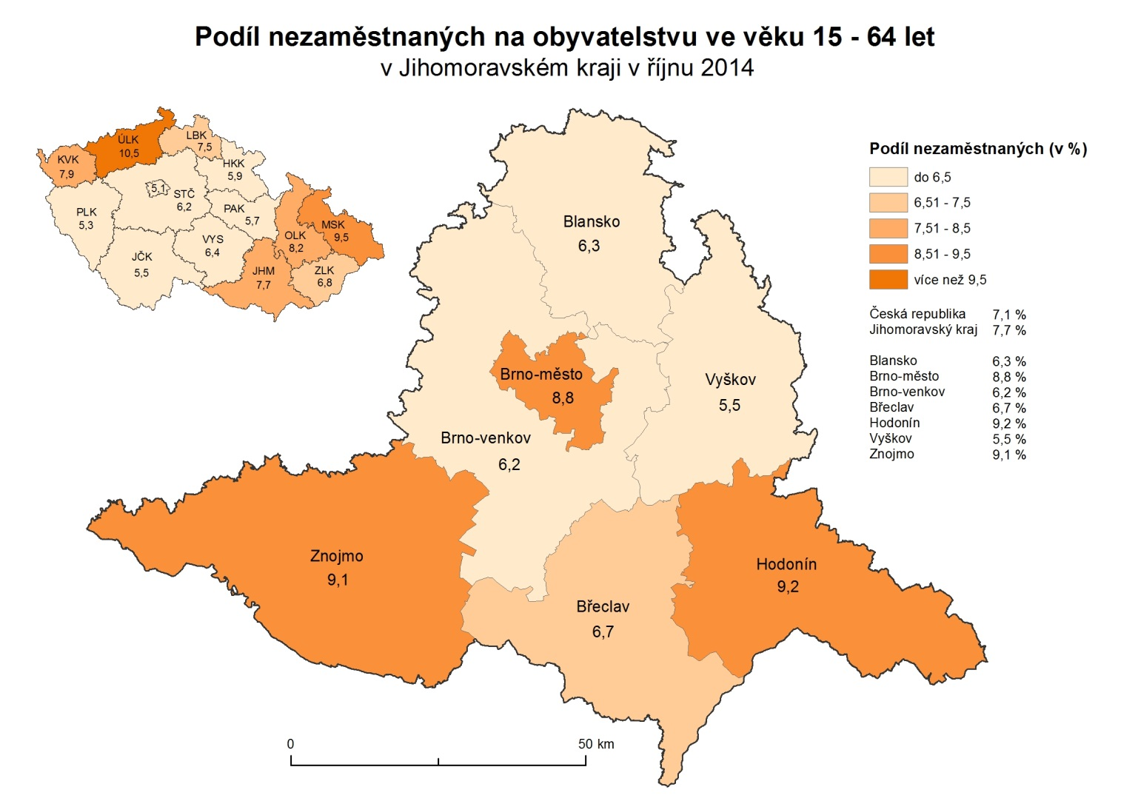

**GRAFY**

1. **Podíl nezaměstnaných osob v okresech Jihomoravského kraje a v ČR**

**ke 31.10.2014 (%)**

1. **Vývoj podílu nezaměstnaných v Jihomoravském kraji v letech 2011 – 2014**

1. **Vývoj počtu uchazečů a VPM v Jihomoravském kraji v letech 2011 - 2014**

**4.** **Podíl nezaměstnaných osob v jednotlivých krajích ČR ke 31.10.2014 (v %)**

**5. Setřídění okresů ke 31.10.2014** 